3月22日今日动态
出勤：本班今日出勤人数21人。今日8人未来园。
1.晨间来园
陈竞泽从老远的地方就开始喊老师早上好，脸上笑眯眯地跑到教室门口，放下书包，没有拿出水壶，直接去区域板上贴照片，开始玩区域。
夏天一双手抓住水杯带把水杯挂在脖子上慢慢悠悠往前走，脸上面带微笑看着老师，然后把水杯放在水杯架上，他主动绕好了水杯带，然后去签到。
郭颜睿把水杯给了邹老师之后走到签到板这里停顿了5秒钟，然后找到自己的照片再进行签到。
2.区域活动
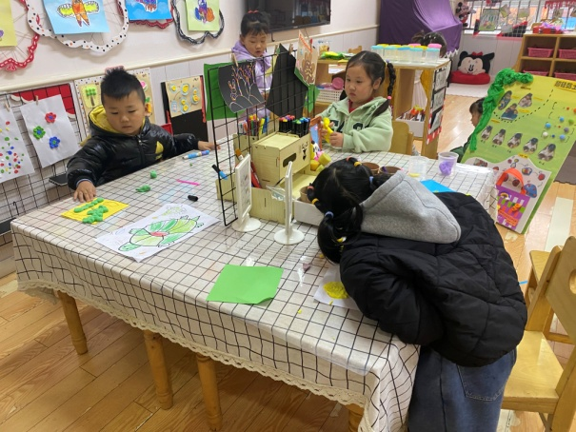  点点在纸上画了一只乌龟，并用绿色、红色涂色，之后做了一只毛毛虫去树林找吃的；音音做玫瑰花；叮当和妞妞在混色。 | 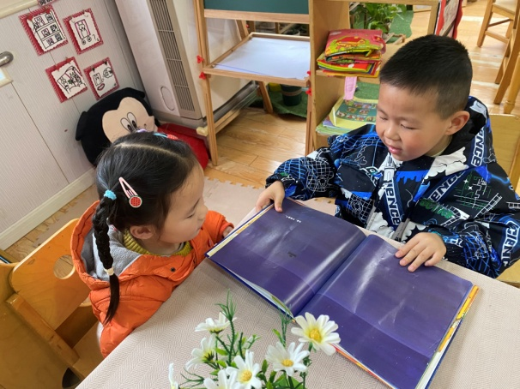  阳阳和希希在看《发火》，阳阳根希希说里面的人在发火就像火山爆发，真可怕，他们又看下一页，里面是大海，看上去很舒服。
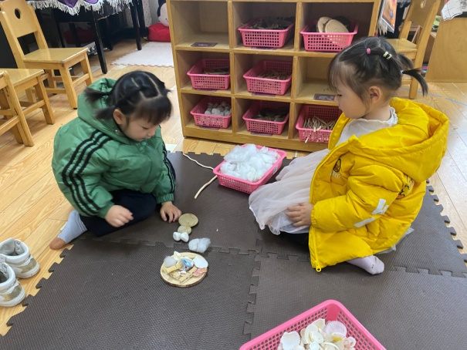  熨斗和小小先在圆木片上放了夹子、贝壳、棉花，表示做的是一盘食物，然后用圆形石头做小兔的头和身体，长石头做兔耳朵。 | 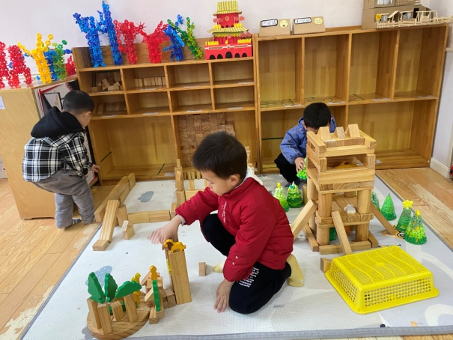  嘟嘟用圆柱摆成方形为支柱，架空两倍单元积木，然后平铺两倍单元积木做城堡；朋朋围合公园；橙子圆环相拼，对称放积木。
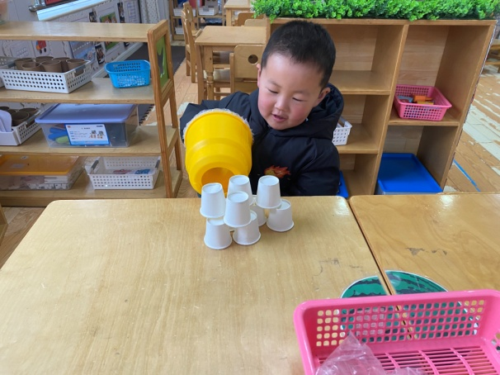  竞竞把所有的纸杯垒成两层，然后炮口平对着纸杯，试着拉拉手，纸杯上层倒了两个，继续探索怎么一下子都吹倒。 | 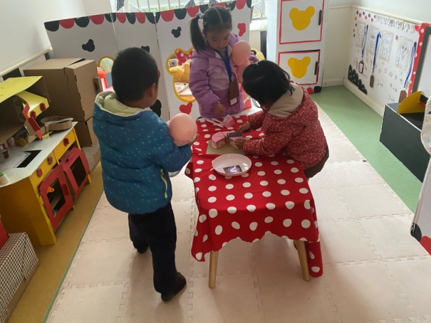  琪琪将蛋糕放到烤箱里烤好后端出，果果拿了刀在切蛋糕，琪琪和豆豆一人抱一个娃娃准备喂娃娃吃蛋糕。

3.集体活动
数学：找不同种类的事物
分类指按照种类、等级或性质分别归类。本次活动通过引导小朋友观察一组事物的特征，根据它们的属性找出不同种类的事物，并标出。
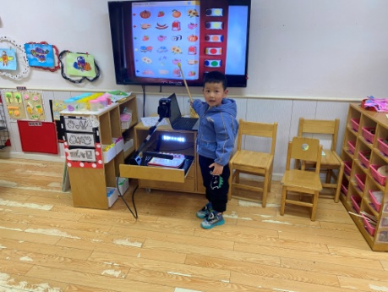  其他都是花，就这个蛋糕是吃的，不是一种东西。 | 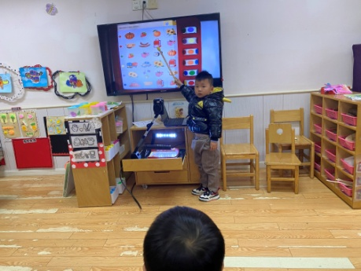  书包是背的，其他都是肉，都是吃的，书包不是同一种。
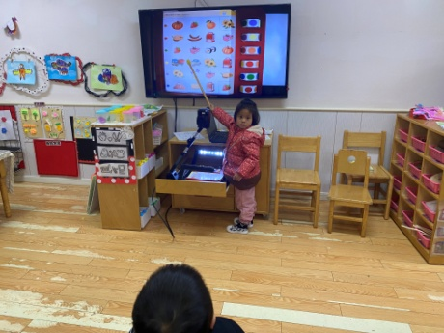  草莓是水果，其他都是点心，草莓不对。 | 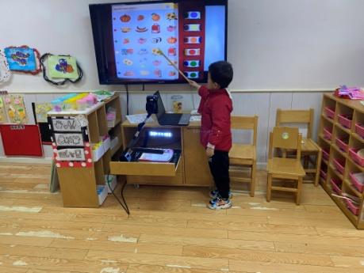  其他都是小汽车，是玩具，可以玩，花是看的。

4.生活观察：
观察时间：2023.3.22
观察对象：小三班今日来园幼儿
观察者：邹洁、耿佳、丁丹娜
观察目的：具有良好的生活习惯与生活能力（指向能力）
观察内容：
①坚持午睡
②主动饮用白开水
③游戏后整理好玩具
④按时进餐（点心、午餐）
观察背景：
纵观幼儿在园一日生活中的各种小事 ，已经进行了一段时间的“具有良好的生活习惯与生活能力”观察记录。旨在让幼儿保持有规律的生活，养成良好的作息、饮食、卫生习惯。如：早睡早起、每天午睡、按时进餐、吃好午餐等。
（备注：家园共同合作，才是最高效的方式呀！）
儿童 | 坚持午睡 | 水杯喝完 | 整理好玩具 | 用好点心、吃完午餐
张一嘉 | 请假
贺健宸 | ★ | ★ | ★ | ★
秦苏安 | ★ | ★ | ★ | ★
高羽安 | 请假
徐佳禾 | ★ | ★ | ★ | ★
肖尧 | ★ | ★ | ★ | ★
杨梦露 | 请假
王凝音 | ★ | ★ | ★ | ★
李子木 | ★ | ★ | ★ | ★
焦云舒 | 请假
李兴琪 | ★ | ★ | ★ | ★
陈艺萱 | ★ | ★ | ★ | 进餐略慢
杨佳伊 | 请假
朱琪玥 | 请假
赵希羽 | ★ | ★ | ★ | ★
陈竞泽 | ★ | ★ | ★ | ★
徐亿涵 | ★ | ★ | ★ | ★
邵崔钰 | ★ | ★ | ★ | ★
左轶萱 | ★ | ★ | ★ | ★
张漪乐 | ★ | ★ | ★ | ★
王紫妍 | 请假
夏天一 | ★ | ★ | ★ | ★
罗景宸 | ★ | ★ | ★ | ★
郭煜霖 | ★ | ★ | ★ | ★
郭颜睿 | ★ | ★ | ★ | ★
李梓朋 | ★ | ★ | ★ | 进餐略慢
李伊一 | 请假
赵毓宁 | ★ | ★ | 入睡晚 | 进餐略慢
吕若夷 | ★ | ★ | ★ | ★
5.温馨提示
1.春季气温变化大，幼儿容易受凉感冒，甚至诱发哮喘。建议给幼儿灵活增减衣物，热水泡脚冷水洗脸，增加户外运动，以提高免疫力，预防感冒。
2.春季是传染病流行季节，请各位家长为幼儿每日来园前做好健康监测，若出现发热、干咳、乏力、咽痛等不适症状时及时告知，坚决不带病入园。另，建议幼儿来离园时戴好口罩，做好自我防护。谢谢大家的配合～

